Tableau des syllabes
- Pour lire de mieux en mieux, je m’entraine à lire de$ syllabe$.
- J’essaye de lire le$ syllabe$ de plu$ en plu$ vite san$ erreur (si je me trompe,
je reli$ la syllabe). Je peux colorier les syllabe$ qui me posent de$ problème$.
- Je note me$ progrè$ en me chronométrant. Je li$ de plu$ en plu$ vite. Bravo !

la | ma | ra | fa | pa | va
fo | bo | no | so | do | mo
ni | di | vi | fi | li | ri
te | de | re | pe | ne | fe
lu | du | nu | bu | su | du
té | fé | dé | lé | mé | ré
tra | fro | bru | cri | vre | dré
bou | fou | dou | pou | cou | sou
tau | pau | vau | rau | nau | fau
cli | blo | plo | flu | blé | pla
feau | beau | veau | leau | meau | deau
ron | fon | bon | ton | don | son

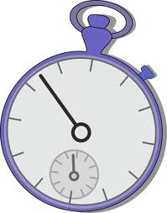
date | temps mis pour la lecture du tableau
 | ………. minute(s) ………. secondes
 | ………. minute(s) ………. secondes
 | ………. minute(s) ………. secondes
 | ………. minute(s) ………. secondes
 | ………. minute(s) ………. secondes

